5.4. Ponavljanje

1.U istom pravokutnom koordinatnom sustavu u ravnini nacrtajte pravce zadane jednadžbama.
a ) y = 3x – 2 y = 3x
x | y = 3x - 2 | ( x , y )
0 | y = 3 ∙__ - 2 =
1
x | y = 3x | ( x , y )
0 | y = 3 ∙ __ =
1

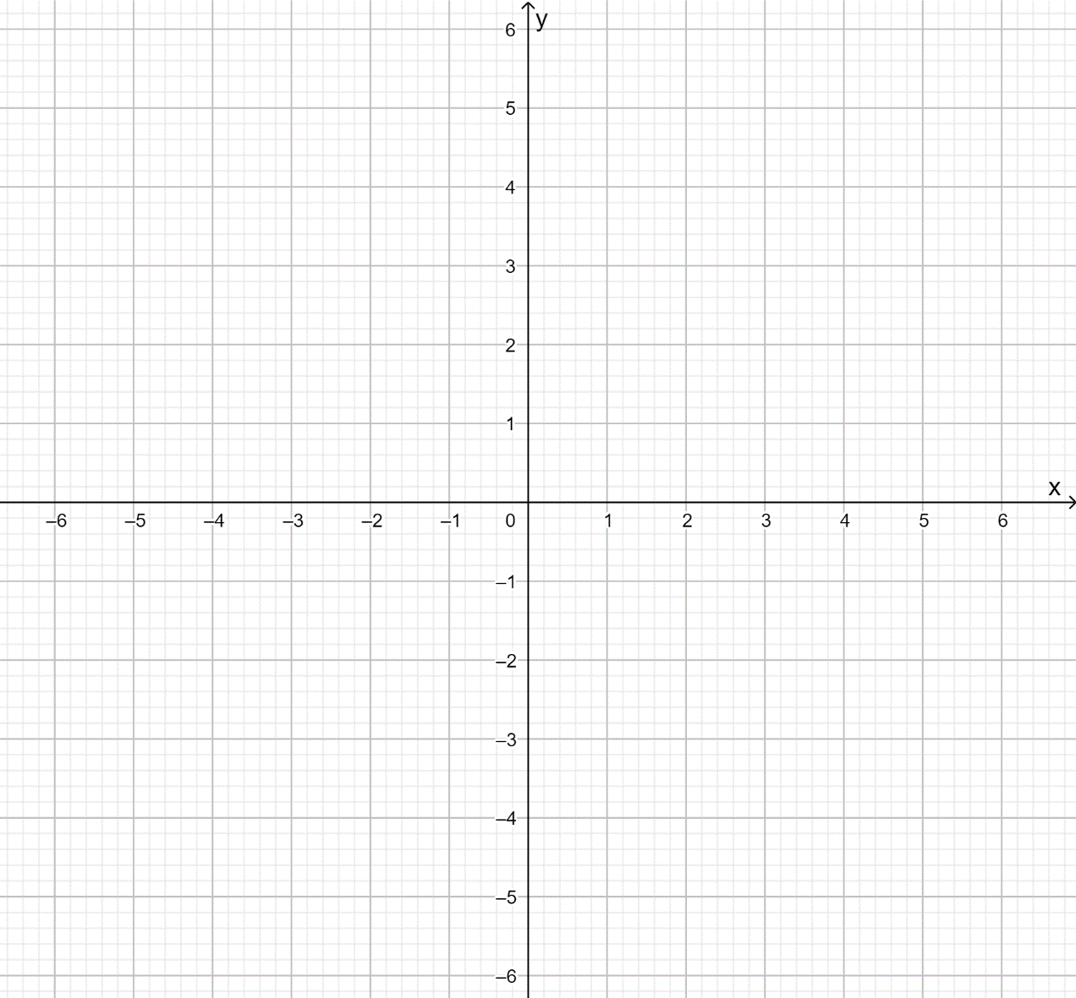

Pravci su _______________ , jer su im koeficijenti smjera a = ___ .

b )
y = 2x – 3 y = - x + 3
x | y = 2x - 3 | ( x , y )
0 | y = 2 ∙ __ - 3 =
1
x | y = - x + 3 | ( x , y )
0 | y = - __ + 3 =
1

Pravci se _______ u točki s koordinatama ( ___ , ___ ) .
2.Spojite parove međusobno usporednih pravaca.
y = 5x
y = 5x - 2
y = -2x +1
Y = 3x - 5

y = 3x - 1
y =-2x + 2

